**Desenvolvimento 2**

Em uma sala de aula, há vinte e cinco alunos.

Entre eles, existem os grupos dos que gostam de Português (P) e os que gostam de Matemática (M).

Eles são divididos conforme a ilustração 1 em anexo.

Depois de um tempo, chegaram mais onze alunos nessa turma e o professor organizou-a conforme a ilustração 2 em anexo.

No entanto, o professor se ausentou da sala por cinco minutos e, ao voltar, percebeu que um aluno que gosta de uma das disciplinas havia trocado de lugar com alguém que prefere a outra, e a turma ficou organizada conforme a ilustração 3 em anexo.

Sabendo que o professor tem dificuldade de memorizar, informe como ele descobriu a cadeira em que houve a troca de alunos e qual a disciplina de cada um.

**Realize essa atividade no WORD ou no Bloco de Notas, suba esse arquivo para algum repositório e compartilhe o link no campo ao lado para que outros desenvolvedores possam analisá-lo.**

 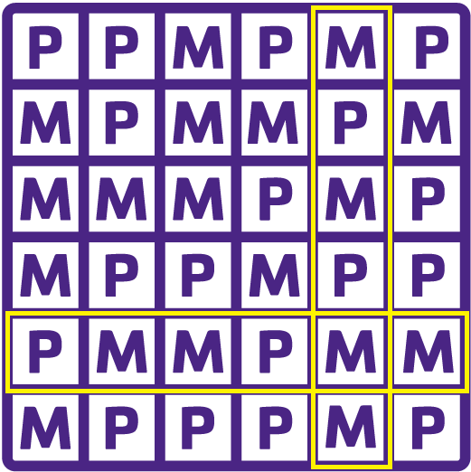 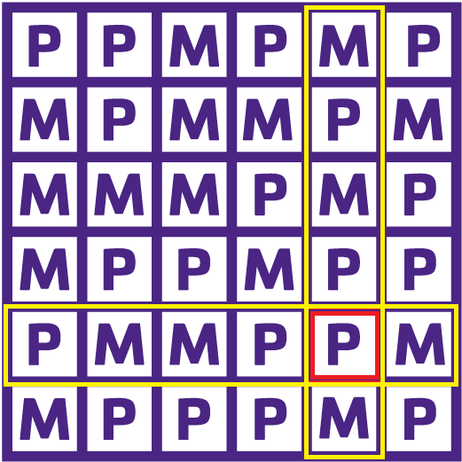

**Ilustração 1**  **Ilustração 2** **Ilustração 3**

Após a ilustração 1, o professor organizou todos os alunos de forma que ficasse uma razão de 4:2 em cada fileira e coluna da sala. Quando retornou, ele conseguiu descobrir a cadeira em que houve a troca ao perceber que o penúltimo aluno da quinta fileira e coluna não seguia a razão que ele havia estabelecido previamente.